TEDEN MOBILNOST
Avtomobili so najbolj potratna oblika prevoza – tako z vidika stroškov kot porabe cestnega prostora. Med stroške lahko prištejemo tudi stroške nesreč, onesnaževanja in podnebnih sprememb. Da bi EU dosegla podnebno nevtralnost do leta 2050, bomo morali med drugim na ravni družbe okrepiti trajnostne oblike mobilnosti.

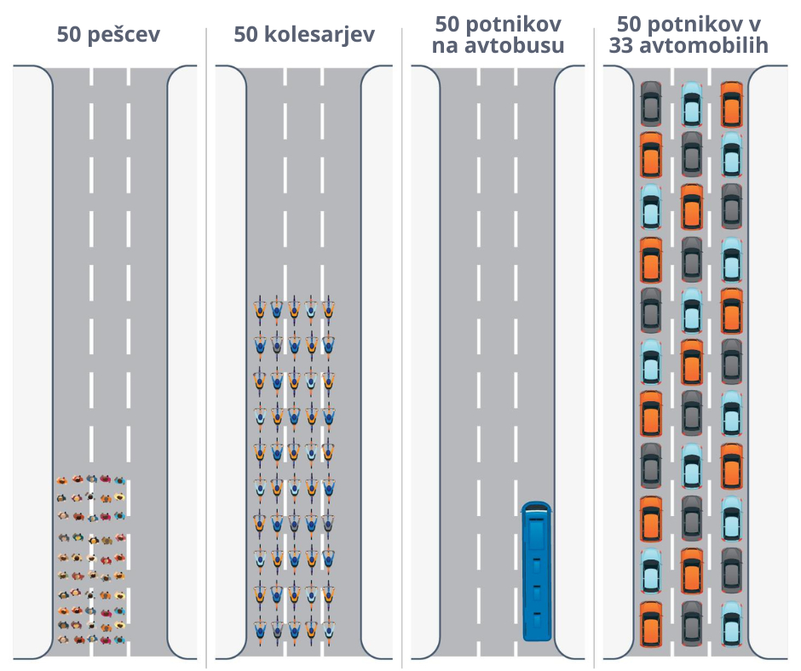

Vodnik po trajnostni mobilnosti - KOLESARJENJE
https://www.youtube.com/watch?v=gtmsUSvZSTA

